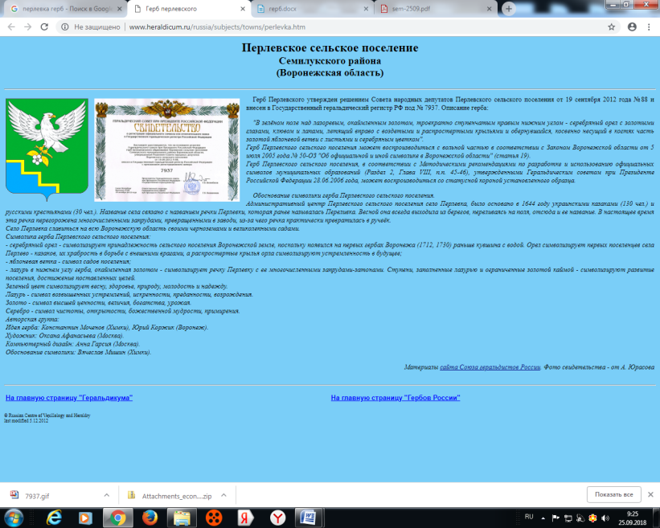

**СОВЕТ НАРОДНЫХ ДЕПУТАТОВ**

**ПЕРЛЁВСКОГО СЕЛЬСКОГО ПОСЕЛЕНИЯ**

**СЕМИЛУКСКОГО МУНИЦИПАЛЬНОГО РАЙОНА**

**ВОРОНЕЖСКОЙ ОБЛАСТИ**

**ШЕСТОГО СОЗЫВА**

**РЕШЕНИЕ**

от 25.12.2023г. № 138

с.Перлёвка

О передаче Контрольно-счетному органу Семилукского муниципального района полномочий Контрольно-счетной комиссии Перлёвского сельского поселения по осуществлению внешнего муниципального финансового контроля

Руководствуясь частью 4 статьи 15 Федерального закона от 06.10.2003г. № 131-ФЗ «Об общих принципах организации местного самоуправления в Российской Федерации», ст.39 Устава Перлёвского сельского поселения, Совет народных депутатов Перлёвского сельского поселения

РЕШИЛ:

1. Передать Контрольно-счетному органу Семилукского муниципального района полномочия Контрольно-счетной комиссии Перлёвского сельского поселения по осуществлению внешнего муниципального финансового контроля на срок 3 года с 01.01.2024 года.

2. Совету народных депутатов Перлёвского сельского поселения заключить соглашение с Советом народных депутатов Семилукского муниципального района Воронежской области об осуществлении полномочий согласно п.1 данного решения.

3. Обнародовать настоящее решение в установленном порядке и разместить на официальном сайте администрации Перлёвского сельского поселения в сети Интернет (<https://perlevskoe-r20.gosweb.gosuslugi.ru>).

4. Контроль за исполнением настоящего решения оставляю за собой.

|  |  |  |
| --- | --- | --- |
| Глава Перлёвского  сельского поселения |  | И.И. Стадников |